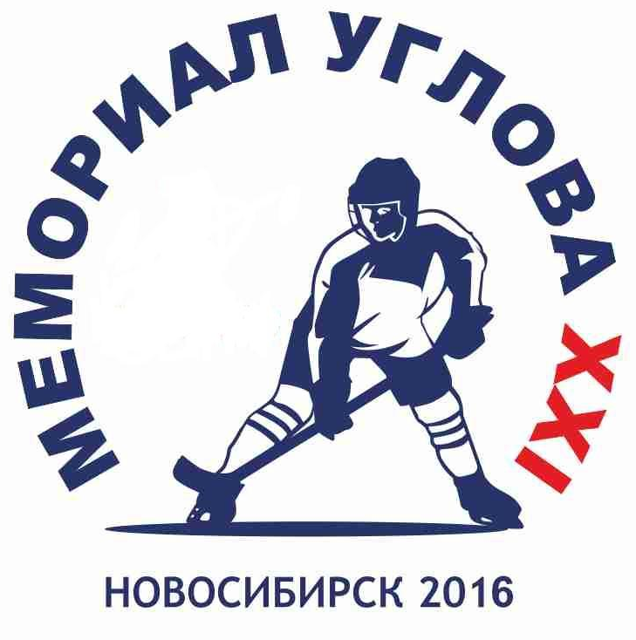
Официальный протокол матча

XXI турнир по хоккею памяти Углова Г.И. среди юношей 2006 г.р. |  |  |  |  | Дата | 04.05.16 г. | Игра № | 14
Место проведения | Город | Новосибирск | Арена | ЛДС «Сибирь» | Время | 11:15 | Зрители | 20

«A» «Металлург» Новокузнецк |  |  |  |  | Взятие ворот |  |  |  |  |  |  |  |  |  |  |  |  |  |  |  |  |  |  |  | Удаления
№ | Фамилия, И. | (К/А) | Поз. | Игр. | # | Время |  | Г | А 1 | А 2 | ИС | Команда «А» |  |  |  |  |  |  | Команда «Б» |  |  |  |  |  | Время |  | № | Мин | Нарушение |  | Нач. |  | Оконч.
55 | Хашин Лев |  | Вр | да | 1 | 14 | 51 | 88 |  |  |  |  |  |  |  |  |  |  |  |  |  |  |  |  | 2 | 49 | 14 | 2 | БЛОК |  | 2 | 49 | 4 | 49
3 | Беззабава Захар |  | Н | да | 2 | 19 | 49 | 13 |  |  |  |  |  |  |  |  |  |  |  |  |  |  |  |  | 12 | 10 | 30 | 2 | ЗД-КЛ |  | 12 | 10 | 14 | 10
7 | Лапшин Александр |  | З | да |  |  |  |  |  |  |  |  |  |  |  |  |  |  |  |  |  |  |  |  | 17 | 32 | 13 | 2 | УД-КЛ |  | 17 | 32 | 19 | 32
9 | Гуревич Итай |  | Н | да |  |  |  |  |  |  |  |  |  |  |  |  |  |  |  |  |  |  |  |  | 33 | 37 | 13 | 2 | ПОДН |  | 33 | 37 | 34 | 24
10 | Плотников Никита |  | Н | да |  |  |  |  |  |  |  |  |  |  |  |  |  |  |  |  |  |  |  |  | 35 | 46 | 78 | 2 | ТЛ-БР |  | 35 | 46 | 37 | 46
11 | Агапов Кирилл |  | З | да |  |  |  |  |  |  |  |  |  |  |  |  |  |  |  |  |  |  |  |  | 46 | 39 | 39 | 2 | НП-АТ |  | 46 | 39 | 48 | 39
12 | Шамов Илья |  | Н | да |  |  |  |  |  |  |  |  |  |  |  |  |  |  |  |  |  |  |  |  | 49 | 13 | 7 | 2 | ТЛ-БР |  | 49 | 13 | 51 | 13
13 | Филонов Даниил |  | Н | да
14 | Дегтярев Ми |  | Н | да
18 | Москалец Евгений |  | З | да
24 | Яковлев Арсений |  | Н | да
30 | Курятов Михаил |  | З | да
31 | Функ Глеб |  | З | да
39 | Тузовский Роман |  | З | да
44 | Серебров Денис |  | Н | да
56 | Рузаев Степан |  | З | да
78 | Гржелецкий Марк | К | Н | да
88 | Потапов Кирилл |  | Н | да
91 | Нохрин Степан |  | Н | да
Главный тренер: Чернухин В.А. |  |  |  |  | Тренер: |  |  |  |  |  |  |  |  |  |  | Нач. команды: |  |  |  |  |  |  |  |  |  |  |  |  | подпись
«Б» «Металлург» Магнитогорск |  |  |  |  | Взятие ворот |  |  |  |  |  |  |  |  |  |  |  |  |  |  |  |  |  |  |  | Удаления
№ | Фамилия, И. | (К/А) | Поз. | Игр. | # | Время |  | Г | А 1 | А 2 | ИС | Команда «Б» |  |  |  |  |  |  | Команда «А» |  |  |  |  |  | Время |  | № | Мин |  | Нарушение | Нач. |  | Оконч.
1 | Сотников Никита |  | ВР | да | 1 | 28 | 29 | 53ЩЩ |  |  |  |  |  |  |  |  |  |  |  |  |  |  |  |  | 5 | 06 | 53 | 2 |  | НП-АТ | 5 | 06 | 7 | 06
25 | Смирнов Константин |  | ВР | нет | 2 | 33 | 02 | 84 |  |  |  |  |  |  |  |  |  |  |  |  |  |  |  |  | 19 | 59 | 99 | 2 |  | ПОДН | 19 | 59 | 21 | 59
5 | Гришин Назар |  | З | да | 3 | 34 | 24 | 25 | 29 |  | +1 |  |  |  |  |  |  |  |  |  |  |  |  |  | 36 | 49 | 24 | 2 |  | БЛОК | 36 | 49 | 38 | 49
8 | Куричев Никита |  | Н | да |  |  |  |  |  |  |  |  |  |  |  |  |  |  |  |  |  |  |  |  | 42 | 21 | 77 | 2 |  | ТЛ-БР | 42 | 21 | 44 | 21
19 | Воронин Денис |  | Н | да |  |  |  |  |  |  |  |  |  |  |  |  |  |  |  |  |  |  |  |  | 44 | 11 | 24 | 2 |  | ТЛ-КЛ | 44 | 11 | 46 | 11
24 | Сиразетдинов Тимур |  | З | да
25 | Серазетдинов Данил |  | Н | да
26 | Верзилов Сергей |  | З | Да\
27 | Собиров Султан |  | З | да
29 | Пичугин Матвей |  | Н | да
33 | Будуев Роман |  | З | да
38 | Жаданов Савелий |  | З | да
53 | Хажиев Роман |  | Н | да
65 | Гончар Артем |  | З | да
68 | Гольник Артем |  | Н | да
72 | Климентьев Станислав |  | Н | да
77 | Кочубеев Никита |  | Н | да
84 | Федоров Михаил |  | Н | да
99 | Мухотьянов Эрик |  | Н | да
Главный тренер: Акулов Е.А. |  |  |  |  | Тренер: |  |  |  |  |  |  |  |  |  |  | Нач. команды: |  |  |  |  |  |  |  |  |  |  |  |  |  | подпись

Послематчевые броски |  |  |  |  | Время игры вратарей |  |  |  |  | Результат по периодам |  |  | 1 | 2 | 3 |  | ОТ | П Б |  | Общ. |  |  | Время игры
«А» | «Б» | Вр «А» | Вр «Б» | Результат | Время |  | «А» |  | «Б » | Взятие  ворот |  | «А» | 2 | 0 | 0 |  |  |  |  | 2 |  |  | Начало | 11 | 15
 |  |  |  |  | 00 | 00 | 55 |  | 1 |  |  | «Б» |  | 3 | 0 |  |  |  |  | 3 |  |  | Окончание | 13 | 25
 |  |  |  |  | 58 | 29 |  |  | 1 | Штрафное  время |  | «А» | 6 | 4 | 4 |  |  |  |  | 14 |  |  | Тайм-аут А | 58 | 29
 |  |  |  |  | 60 | 00 |  |  | 1 |  |  | «Б» | 4 | 2 | 4 |  |  |  |  | 10 |  |  | Тайм-аут Б
 |  |  |  |  |  |  |  |  |  | Судьи  за воротами |  |  |  |  |  |  | Судьи при  оштраф. игроках
 |  |  |  |  |  |  |  |  |  |  |  |  |  |  |  |  |  |  |  |  |  |  | Ионычев Б.
 |  |  |  |  |  |  |  |  |  | Информатор |  | Смолеусов В. |  |  |  |  | Судья времени игры |  |  |  |  |  | Москалёв М.
 |  |  |  |  |  |  |  |  |  | Секретарь |  | Павлова Г. |  |  |  |  | подпись
Главный судья |  | Черных Р. |  |  |  |  |  | Линейный судья |  |  | Лобков В. |  |  |  |  | Инспектор
подпись |  |  |  |  |  |  |  | Линейный судья |  |  |  |  |  |  |  | Замечания |  |  | Да |  | Нет | Смотри на обороте

